В целях реализации Государственной программы «Содействие занятости населения
Приморского края на 2013-2020 годы»
утвержденной постановлением Администрации Приморского края от 07.12.2012г. №384-па
КГБУ «Приморский центр занятости населения» организует профессиональное обучение и дополнительное профессиональное образование незанятых граждан, которым в соответствии с законодательством Российской Федерации назначена страховая пенсия по старости и которые стремятся возобновить трудовую деятельность, по направлению органов службы занятости населения по востребованным на рынке труда профессиям (специальностям).

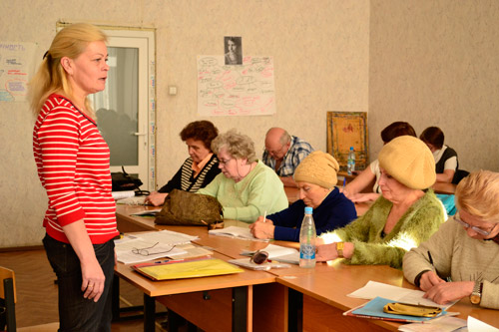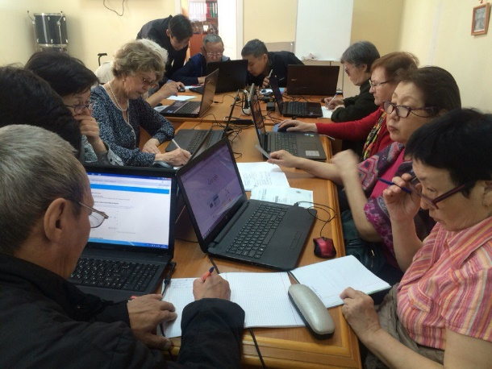

- Профессиональное обучение носит интенсивный, краткосрочный характер. Срок обучения составляет 1-3 месяца.
- Оплата обучения производится из средств регионального бюджета!
- Выбор специальности осуществляется с учетом мнения работодателя под конкретные рабочие места.

ПЕРЕЧЕНЬ НЕОБХОДИМЫХ ДОКУМЕНТОВ И ПОДРОБНУЮ ИНФОРМАЦИЮ МОЖНО ПОЛУЧИТЬ ПО АДРЕСУ:

г. Владивосток, ул. Пушкинская 13.
каб. 12, 17, 18
тел. 222-72-15
www. soctrud.primorsky.ru

